广州医科大学附属中医医院2025年利器盒采购项目用户需求

一、质量要求

1、利器盒的质量标准要求不低于《医疗废物专用包装袋、容器和警示标志标准》（HJ421-2008）。

2、利器盒整体为硬质材料制成，要求封闭且防刺穿，以保证在正常情况下利器盒内盛装物不撒漏，并且利器盒一旦被封口，在不破坏的情况下无法被再次打开。

3、利器盒不得使用聚氯乙烯材料。

4、要求利器盒整体颜色为淡黄，颜色符合 GB/T 3181 中 Y06 的要求。利器盒侧面明显处应印制下图所示的警示标志，警告语为“警告！损伤性废物”。

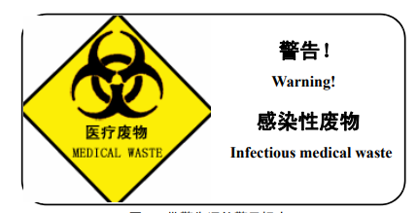

5、满盛装量的利器盒从1.2m高处自由跌落至水泥地面，连续3次，不会出现破裂、被刺穿等情况。

二、服务要求

1、投标货物的包装应符合国家相关标准或规定，且包装必须

2、制造商原厂包装，货物的包装均应有良好的防湿、防锈、防潮、防雨、防腐及防碰撞的措施。凡由于包装不良造成货物的损坏、损失和由此产生的费用均由成交供应商承担。

3、成交供应商须负责所有货物从出厂到项目现场的运输、搬运、装卸等工作，因此产生的一切费用包含在投标报价内。

4、所有货物在项目验收前的保管工作均由成交供应商负责，货物在验收合格前所发生的一切保管费用均由成交供应商承担，并包含在投标报价内。

5、成交供应商须负责所有货物在验收合格前的一切保险费用，包含但不限于运输、装卸车、货物现场的卸货（由采购人指定卸货地点）等，该等费用包含在投标报价内。

6、成交供应商须保证投标货物是全新、未曾使用过的，其质量、规格及技术特征符合本项目采购需求。

7、质保期：投入本项目使用的所有货物的质保期应按国家相关规定执行，自本项目验收合格，双方签署验收合格证明之日起不少于1年。

8、质保期内三包，非因采购人为因素而出现产品质量问题，由成交供应商负责包换或包退，并承担因此而产生的一切费用。因采购人的原因造成人为损坏的（最终以厂家鉴定结果为准），由采购人自行承担。